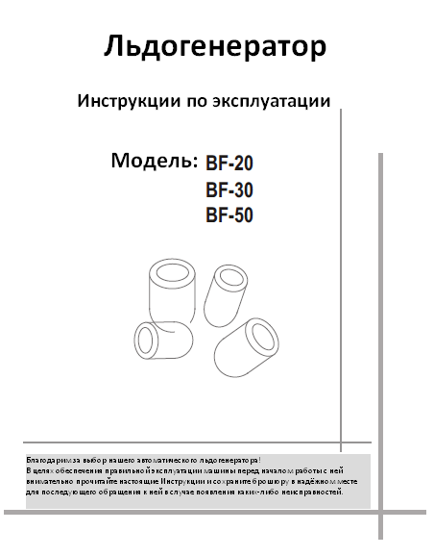

Содержание
Особенности конструкции 3
Замечания перед началом эксплуатации 3
Корпус ледогенератора 4
Подготовка к работе. Эксплуатация аппарата. 4
Уход и обслуживание 5
Технические параметры 5
Принципиальная электрическая схема 6
Поиск и устранение неисправностей (вниманию операторов и технического персонала) 7

Особенности конструкции
Серия ZB наших автоматических ледогенераторов представлена в корпусах кубической формы с гнутой передней панелью и такой же по форме дверцей (либо плоской стальной лицевой панелью и плоской же дверцей), что придаёт аппаратам привлекательный внешний вид. Наши ледогенераторы отличаются многими преимуществами, среди которых быстрое изготовление льда и в больших объёмах, идеальные формы генерируемого льда и высокая частота его сброса. Впуск воды, заполнение водой специальных ёмкостей, производство льда, сброс воды и готового льда – все эти технологические процессы находятся под автоматическим контролем в целях непрерывного генерирования льда. В случае недостатка воды или же переполнения льдом бункера загорится соответствующий индикатор на панели управления, после чего ледогенератор автоматически остановится.
Ёмкость для хранения льда сделана из полиуретановой пены, что означает её высокие изолирующие свойства и способность к предотвращению таяния льда.

Замечания перед началом эксплуатации
1. Угол наклона корпуса при транспортировке не может превышать 45 градусов. Не переворачивайте ледогенератор, в противном случае это чревато выходом из строя компрессора или всей холодильной системы.
2. При первоначальном применении аппарата либо запуске его после длительного простоя производимый в ходе первых двух циклов лёд далёк от пищевых стандартов: система генерирования льда занимается самоочищением.
3. Ледогенератор следует помещать на горизонтальную и структурно ровную поверхность вдали от источников тепла и агрессивных газов. По периметру аппарата для вентиляции необходимо оставить не менее 150 мм свободного пространства. | 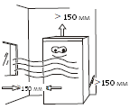
4. При установке аппарата не забудьте отрегулировать его опоры; в противном случае это повлияет на уровень воды в ледогенераторе, а, значит, на форму льда. Перед первым применением аппарата и после его установки в выбранном месте необходимо выждать примерно 12 часов.
5. Выпускное отверстие сливной трубы должно располагаться ниже корпуса для обеспечения беспроблемного дренажа воды.
6. Для электропитания ледогенератора следует применять отдельную трёхполюсную розетку; при этом она должна быть надёжно заземлена.

Корпус ледогенератора

Конструктивные особенности ледогенератора BF-20 BF 30 BF-50

1. | Сетевой выключатель. | 2. Панель дисплея.
3. | Передняя панель. | 4. Дверца.
5. | Полка сброса льда. | 6. Ёмкость для хранения льда.
7. | Датчик уровня льда. | 8. Силовой шнур.
9. | Клапан впуска воды. | 10. Сливная труба.
11. | Нижняя опора.

Подготовка к работе. Эксплуатация аппарата.
- Распакуйте картонный ящик, в котором находится ледогенератор; затем извлеките лопатку для льда, входные/выходные трубки и уплотнительные шайбы из контейнера в ледогенераторе, куда они были помещены перед перевозкой.
- Установите ледогенератор в хорошо проветриваемом месте, оставляя, как минимум, по 150 мм свободного пространства по периметру между панелями аппарата и стенами, потолком и т.д. помещения установки. На полу ледогенератор должен стоять ровно и находиться вдали от каких-либо источников тепла.
- Прикрепите один конец гибкой пластиковой гофрированной трубки диаметром 12 мм к водосливному отверстию на тыльной стороне аппарата. Другой конец трубки следует ввести в отвод стояка дренажной трубы или в подходящую ёмкость для сбора сточной воды.
- Подключите один конец шланга впуска воды (диаметром 3/4 дюйма = 19 мм), входящий в комплект поставки, к источнику питьевой воды, а другой его конец – к отверстию для впуска воды, находящемуся на тыльной стенке аппарата. При подключении шланга в целях устранения риска утечки воды используйте уплотнительные шайбы, входящие в комплект поставки аппарата. Давление воды в магистрали должно быть не менее 1 кг/см² и не более 8 кг/см².
- Включите вилку силового шнура розетку электропитания; затем нажмите кнопку ВКЛ./ВЫКЛ. зелёного цвета на ледогенераторе для его пуска; загорится контрольная лампа зелёного цвета – аппарат готов к работе.
- Функционирование ледогенератора носит полностью автоматический характер, включая подачу воды, генерирование льда, передачу льда и его сохранение.
- В случае переполнения ёмкости со льдом на панели дисплея загорится индикатор "ice full" («ёмкость заполнена»), после чего ледогенератор автоматически остановится. Извлеките лёд из ёмкости, выждите пять минут; затем снова запустите аппарат.
- В случае ограничения или прекращения подачи воды на панели дисплея загорится индикатор "water low" («мало воды»), после чего ледогенератор автоматически остановится. После устранения ограничений выждите не менее пяти минут; затем снова запустите аппарат.

Уход и обслуживание
- При остановке компрессора по тем или иным причинам – недостаток воды, переполнение ёмкости со льдом, отключение электропитания и т.д. – повторный его запуск возможен только 5 минутами позже: это необходимо для защиты компрессора.
- Регулярно проверяйте состояние штуцеров на впуске воды и выпускных трубах; сливайте излишки воды при их появлении.
- Если предполагаются длительные простои ледогенератора, выкрутите винт пластмассового дренажного штуцера на задней стенке аппарата и удалите излишек воды из водяной канавки; затем верните винт на место. Протрите тряпкой внутренние стенки ёмкости для хранения льда.
4. Вилку включать и выключать в/из розетки электропитания следует рукой, а не за шнур.
5. Не реже одного раза в месяц мойте и чистите ледогенератор и его систему подачи воды. Перед этой процедурой аппарат следует полностью обесточить.

Технические параметры
(данные получены в результате испытаний ледогенератора при температуре окружающей среды 15°C и температуре водопроводной воды 10°C).

Модель | Производительность (кг/24 ч) | Класс защиты от поражения током | Входная мощность  (Вт) | Температура окружающей среды  °C | Габариты  ДхШхВ  (мм)
BF-20 | ≥20 | 1 | 170 | 10°C~43°C | 380х477х590
BF-30 | ≥26 | 1 | 220 | 10°C~43°C | 420х528х655
BF-50 | ≥50 | 1 | 280 | 10°C~43°C | 496х610х792

Технические характеристики могут быть изменены без уведомления. В любом случае сверяйтесь с данными, представленными на шильдике с техническими характеристиками.

Принципиальная электрическая схема
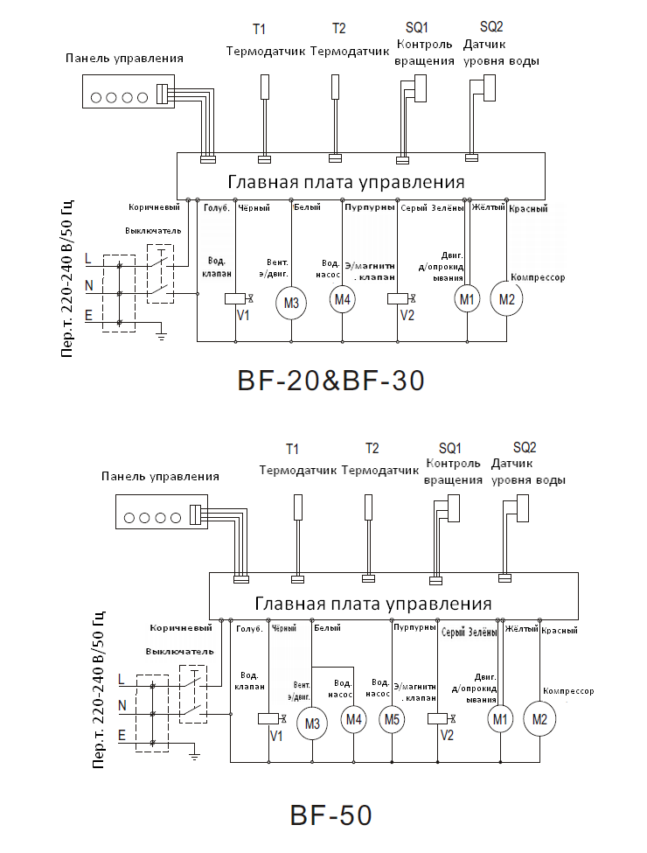

Поиск и устранение неисправностей (вниманию операторов и технического персонала)
НЕИСПРАВНОСТЬ | ВОЗМОЖНАЯ ПРИЧИНА | ВОЗМОЖНОЕ РЕШЕНИЕ
Ледогенератор не работает | 1 Напряжение тока вне диапазона ограничений.  2 Температура окружающей среды ниже 10°C. | 1 Остановить аппарат и запустить его снова только после восстановления нормального напряжения.  2 Попытаться запустить снова после того, как температура поднимется выше 10°C.
Активен индикатор недостатка воды. | 1 Непоступление воды из водопровода.  2 Повреждён водяной клапан.  3 Слишком низкое давление в водопроводе. | 1 Проверить состояние водопровода.  Если всё в порядке, запустить аппарат повторно.  2 Проверить состояние водяного клапана.  3 Убедиться в том, что давление в водопроводе выше 1 кг/cм².
Компрессор не работает. | 1 Непоступление воды.  2 Ёмкость для хранения льда переполнена. | 1 Проверить систему подачи воды (состояние водяного клапана и трубы подачи воды).  2 Удалить некоторый объём льда.
Компрессор работает, однако лёд не генерируется. | 1 Утечка хладагента.  2 Холодильная система блокирована/засорена. | 1 Заправить хладагентом и проверить на наличие утечек.  2 Закачать азот и проверить систему на предмет блокировки/засора; заменить фильтр-осушитель.  3 Заменить электромагнитный клапан.  4 Убедиться в том, что вентилятор функционирует.
Сброс льда с большими трудностями либо не происходит совсем. | 1 Температура воды или окружающего воздуха очень низкая.  2 Повреждён электромагнитный клапан. | 1 Замерить температуру окружающей среды  (не ниже ли 10°C) или воды (не ниже ли 7°C).  2 Заменить электромагнитный клапан.
Активен индикатор неисправности. | Водяной короб не опрокидывается. | Обесточить аппарат, проверить состояние двигателя для опрокидывания и соответствующей системы. Спустя 3-5 минут перезапустить аппарат.

